ĐẠI HỌC DUY TÂN
KHOA CÔNG NGHỆ THÔNG TIN
---------------------------


MÔN: ĐỒ ÁN TÍCH HỢP HỆ THỐNG – CS 445

Tên đề tài:
EDUMANAGE - HỆ THỐNG QUẢN LÝ THÔNG TIN SINH VIÊN VÀ ĐIỂM DANH LỚP HỌC TRỰC TUYẾN
(DATABASE DOCUMENT)

Giáo viên hướng dẫn: TS. Nguyễn Quốc Long
Tên nhóm: Nhóm 2 – Lớp: CS 445
            - Phùng Văn Cường - 29211150565
            - Huỳnh Gia Pho - 28211152416
            - Phan Quốc Trụ - 28211105645
            - Lê Huỳnh Tấn Thức - 29211332294
            - Trần Xuân Vinh - 29211151774

Đà Nẵng, tháng 9 năm 2026

THÔNG TIN DỰ ÁN

Dự án viết tắt | EduManage
Tên dự án | EduManage - Hệ thống quản lý thông tin sinh viên và điểm danh lớp học trực tuyến
Thời gian bắt đầu | 12/08/2026 | Thời gian kết thúc | 19/09/2026
Đơn vị chủ trì | Khoa Công nghệ Thông tin, Trường Đại học Duy Tân
Giảng viên hướng dẫn | TS. Nguyễn Quốc Long  Email: quoclongdng@gmail.com  Phone: 0905513543
Chủ sở hữu dự án & Chi tiết liên hệ | TS. Nguyễn Quốc Long  Email: quoclongdng@gmail.com  Phone: 0905513543
Đối tác | Đại học Duy Tân
Quản lý dự án & Scrum Master | Phùng Văn Cường | cuongphung1810@gmail.com |  | 0708052153
Thành viên | Huỳnh Gia Pho | huynhgiapho1234@gmail.com |  | 0329463763
Thành viên | Phan Quốc Trụ | phantru23@gmail.com |  | 0899904613
Thành viên | Lê Huỳnh Tấn Thức | lehuynhtanthuc@gmail.com |  | 0394593037
Thành viên | Trần Xuân Vinh | xtung44@gmail.com |  | 0931864244

TÊN TÀI LIỆU

Tiêu đề tài liệu | Database Document
Tác giả | Phùng Văn Cường
Vai trò | Scrum Master
DATE | 20/08/2026 | Tên tệp: | Database-v1.3.docx
URL | https://github.com/Tr0ond/2026_2027_445_AA_NHOM_02
Phạm vi truy cập | Khoa CNTT

LỊCH SỬ BẢN SỬA

Phiên Bản | Người thực hiện | DATE | Mô Tả
1.0 | Phùng Văn Cường | 20/08/2026 | Tạo tài liệu
1.1 | Phùng Văn Cường | 25/08/2026 | Bổ sung 12.2.5
1.2 | Lê Huỳnh Tấn Thức | 27/08/2026 | Bổ sung 2.2.62.2.15
1.3 | Trần Xuân Vinh | 30/8/2026 | Bổ sung 2.2.162.3

PHÊ DUYỆT TÀI LIỆU

Cần có các chữ ký sau để phê duyệt tài liệu này
Người hướng dẫn | Nguyễn Quốc Long | Chữ ký:
Người hướng dẫn | Nguyễn Quốc Long | Ngày: | 30/9/2026
Chủ sở hữu | Nguyễn Quốc Long | Chữ ký:
Chủ sở hữu | Nguyễn Quốc Long | Ngày: | 30/9/2026
Scrum Master | Phùng Văn Cường | Chữ ký:
Scrum Master | Phùng Văn Cường | Ngày: | 30/9/2026
Thành viên | Huỳnh Gia Pho | Chữ ký:
Thành viên | Huỳnh Gia Pho | Ngày: | 30/9/2026
Thành viên | Phan Quốc Trụ | Chữ ký:
Thành viên | Phan Quốc Trụ | Ngày: | 30/9/2026
Thành viên | Lê Huỳnh Tấn Thức | Chữ ký:
Thành viên | Lê Huỳnh Tấn Thức | Ngày: | 30/9/2026
Thành viên | Trần Xuân Vinh | Chữ ký:
Thành viên | Trần Xuân Vinh | Ngày: | 30/9/2026

MỤC LỤC
1. GIỚI THIỆU 5
2. THIẾT KẾ CƠ SỞ DỮ LIỆU 5
2.1. Lược đồ cơ sở dữ liệu 5
2.2. Thiết kế kiến trúc bảng 7
2.2.1. Bảng thanh_vien_phong_truc_tuyen 7
2.2.2. Bảng tai_khoan 7
2.2.3. Bảng tin_nhan_phong 8
2.2.4. Bảng phong_hoc_truc_tuyen 8
2.2.5. Bảng sinh_vien 8
2.2.6. Bảng don_xin_phep 9
2.2.7. Bảng mon_hoc 9
2.2.8. Bảng diem_sinh_vien 10
2.2.9. Bảng diem_thanh_phan 10
2.2.10. Bảng lop_hoc 10
2.2.11. Bảng dang_ky_lop_hoc 11
2.2.12. Bảng chi_tiet_diem_danh 11
2.2.13. Bảng phan_cong_giang_day 12
2.2.14. Bảng giang_vien 12
2.2.15. Bảng phien_diem_danh 12
2.2.16. Bảng lich_hoc 13
2.2.17. Bảng ket_qua_hoc_phan 13
2.2.18. Bảng thong_bao 14
2.2.19. Bảng ma_qr_token 14
2.3. Sơ đồ thực tế liên kết 15

1. GIỚI THIỆU
Tài liệu này trình bày thiết kế cơ sở dữ liệu cho đề tài "EduManage - Hệ thống quản lý thông tin sinh viên và điểm danh lớp học trực tuyến". Hệ thống được xây dựng dựa trên nền tảng hệ quản trị cơ sở dữ liệu quan hệ (RDBMS), đóng vai trò cốt lõi trong công tác quản lý học tập. Thiết kế này giúp lưu trữ, truy xuất và quản lý toàn bộ thông tin về sinh viên, giảng viên, lớp học, điểm số, lịch học và các phiên học trực tuyến một cách an toàn, bảo mật, đồng thời tối ưu hóa tối đa tốc độ truy vấn của hệ thống.

2. THIẾT KẾ CƠ SỞ DỮ LIỆU

2.1. Lược đồ cơ sở dữ liệu
thanh_vien_phong_truc_tuyen (id, ma_phong_truc_tuyen, ma_tai_khoan, vai_tro, thoi_gian_tham_gia, thoi_gian_roi, created_at, updated_at, gio_tay, duoc_phep_mac, duoc_phep_chia_se, dang_chia_se): Dùng để lưu trữ dữ liệu thành viên tham gia các phòng học trực tuyến.
tai_khoan (id, ho_ten, email, mat_khau, vai_tro, trang_thai, anh_dai_dien, so_dien_thoai, dia_chi, email_verified_at, remember_token, created_at, updated_at): Dùng để lưu trữ dữ liệu tài khoản người dùng của hệ thống.
tin_nhan_phong (id, ma_phong_truc_tuyen, ma_tai_khoan, noi_dung, thoi_gian_gui, created_at, updated_at): Dùng để lưu trữ dữ liệu tin nhắn trao đổi trong phòng trực tuyến.
phong_hoc_truc_tuyen (id, ma_phong, ma_lich_hoc, duong_dan_tham_gia, nen_tang, trang_thai, created_at, updated_at): Dùng để lưu trữ thông tin về các phòng học trực tuyến.
sinh_vien (id, ma_sinh_vien, ma_tai_khoan, lop_danh_nghia, khoa, ngay_sinh, gioi_tinh, created_at, updated_at): Dùng để lưu trữ thông tin hồ sơ của sinh viên.
don_xin_phep (id, ma_sinh_vien, ma_lop_hoc, ma_lich_hoc, ngay_nghi, ly_do, trang_thai, nguoi_duyet, thoi_gian_duyet, created_at, updated_at): Dùng để lưu trữ dữ liệu các đơn xin phép nghỉ học của sinh viên.
mon_hoc (id, ma_mon_hoc, ten_mon, so_tin_chi, mo_ta, created_at, updated_at): Dùng để lưu trữ dữ liệu danh mục môn học.
diem_sinh_vien (id, ma_sinh_vien, ma_thanh_phan, diem, created_at, updated_at): Dùng để lưu trữ dữ liệu điểm chi tiết của sinh viên.
diem_thanh_phan (id, ma_lop_hoc, ten_thanh_phan, trong_so, created_at, updated_at): Dùng để lưu trữ dữ liệu cấu trúc điểm thành phần của một lớp học.
lop_hoc (id, ma_lop_hoc, ten_lop, ma_mon_hoc, hoc_ky, nam_hoc, so_luong_toi_da, trang_thai, created_at, updated_at): Dùng để lưu trữ thông tin các lớp học.
dang_ky_lop_hoc (id, ma_sinh_vien, ma_lop_hoc, ngay_dang_ky, trang_thai, created_at, updated_at): Dùng để lưu trữ dữ liệu sinh viên đăng ký tham gia lớp học.
chi_tiet_diem_danh (id, ma_phien_diem_danh, ma_sinh_vien, trang_thai_diem_danh, thoi_gian_diem_danh, hinh_thuc_diem_danh, created_at, updated_at): Dùng để lưu trữ lịch sử điểm danh của từng sinh viên.
phan_cong_giang_day (id, ma_giang_vien, ma_lop_hoc, vai_tro_phu_trach, created_at, updated_at): Dùng để lưu trữ dữ liệu phân công giảng viên cho các lớp học.
giang_vien (id, ma_giang_vien, ma_tai_khoan, hoc_vi, bo_mon, created_at, updated_at): Dùng để lưu trữ thông tin hồ sơ của giảng viên.
phien_diem_danh (id, ma_phien, ma_lich_hoc, ma_giang_vien, thoi_gian_bat_dau, thoi_gian_ket_thuc, hinh_thuc_diem_danh, trang_thai, created_at, updated_at): Dùng để lưu trữ dữ liệu các phiên điểm danh trong một buổi học.
lich_hoc (id, ma_lop_hoc, ngay_hoc, gio_bat_dau, gio_ket_thuc, phong_hoc, co_hoc_truc_tuyen, chu_de, trang_thai, created_at, updated_at): Dùng để lưu trữ dữ liệu lịch trình học tập của các lớp.
ket_qua_hoc_phan (id, ma_sinh_vien, ma_lop_hoc, diem_tong_ket, xep_loai, trang_thai, thoi_gian_cap_nhap, created_at, updated_at): Dùng để lưu trữ kết quả tổng kết học phần của sinh viên.
thong_bao (id, ma_tai_khoan, loai, tieu_de, noi_dung, da_doc, thoi_gian_doc, du_lieu, created_at, updated_at): Dùng để lưu trữ dữ liệu thông báo gửi đến người dùng.
ma_qr_token (id, ma_phien, token, het_han_luc, created_at, updated_at): Dùng để lưu trữ mã QR và Token phục vụ điểm danh.

2.2. Thiết kế kiến trúc bảng

2.2.1. Bảng thanh_vien_phong_truc_tuyen
Bảng 2.1: Cấu trúc bảng thanh_vien_phong_truc_tuyen
Field | Type | Null | Key | Default | Extra
id | INT | No | PK | Null | auto_increment
ma_phong_truc_tuyen | INT | No | FK | Null
ma_tai_khoan | INT | No | FK | Null
vai_tro | VARCHAR(50) | No |  | Null
thoi_gian_tham_gia | DATETIME | Yes |  | Null
thoi_gian_roi | DATETIME | Yes |  | Null
created_at | DATETIME | No |  | Null
updated_at | DATETIME | No |  | Null
gio_tay | BIT(1) | No |  | b'0'
duoc_phep_mac | BIT(1) | No |  | b'0'
duoc_phep_chia_se | BIT(1) | No |  | b'0'
dang_chia_se | BIT(1) | No |  | b'0'

2.2.2. Bảng tai_khoan
Bảng 2.2: Cấu trúc bảng tai_khoan
Field | Type | Null | Key | Default | Extra
id | INT | No | PK | Null | auto_increment
ho_ten | VARCHAR(255) | No |  | Null
email | VARCHAR(255) | No | FK | Null
mat_khau | VARCHAR(255) | No |  | Null
vai_tro | VARCHAR(50) | No |  | Null
trang_thai | INT | No |  | 1
anh_dai_dien | VARCHAR(255) | Yes |  | Null
so_dien_thoai | VARCHAR(20) | Yes |  | Null
dia_chi | VARCHAR(255) | Yes |  | Null
email_verified_at | DATETIME | Yes |  | Null
remember_token | VARCHAR(255) | Yes |  | Null
created_at | DATETIME | No |  | Null
updated_at | DATETIME | No |  | Null

2.2.3. Bảng tin_nhan_phong
Bảng 2.3: Cấu trúc bảng tin_nhan_phong
Field | Type | Null | Key | Default | Extra
id | INT | No | PK | Null | auto_increment
ma_phong_truc_tuyen | INT | No | FK | Null
ma_tai_khoan | INT | No | FK | Null
noi_dung | TEXT | No |  | Null
thoi_gian_gui | DATETIME | No |  | Null
created_at | DATETIME | No |  | Null
updated_at | DATETIME | No |  | Null

2.2.4. Bảng phong_hoc_truc_tuyen
Bảng 2.4: Cấu trúc bảng phong_hoc_truc_tuyen
Field | Type | Null | Key | Default | Extra
id | INT | No | PK | Null | auto_increment
ma_phong | INT | No | FK | Null
ma_lich_hoc | INT | No | FK | Null
duong_dan_tham_gia | VARCHAR(255) | No |  | Null
nen_tang | VARCHAR(50) | No |  | Null
trang_thai | INT | No |  | 1
created_at | DATETIME | No |  | Null
updated_at | DATETIME | No |  | Null

2.2.5. Bảng sinh_vien
Bảng 2.5: Cấu trúc bảng sinh_vien
Field | Type | Null | Key | Default | Extra
id | INT | No | PK | Null | auto_increment
ma_sinh_vien | VARCHAR(50) | No | FK | Null
ma_tai_khoan | INT | No | FK | Null
lop_danh_nghia | VARCHAR(100) | Yes |  | Null
khoa | VARCHAR(100) | Yes |  | Null
ngay_sinh | DATE | Yes |  | Null
gioi_tinh | TINYINT | Yes |  | 0
created_at | DATETIME | No |  | Null
updated_at | DATETIME | No |  | Null

2.2.6. Bảng don_xin_phep
Bảng 2.6: Cấu trúc bảng don_xin_phep
Field | Type | Null | Key | Default | Extra
id | INT | No | PK | Null | auto_increment
ma_sinh_vien | INT | No | FK | Null
ma_lop_hoc | INT | No | FK | Null
ma_lich_hoc | INT | No | FK | Null
ngay_nghi | DATE | No |  | Null
ly_do | TEXT | No |  | Null
trang_thai | INT | No |  | 0
nguoi_duyet | INT | Yes | FK | Null
thoi_gian_duyet | DATETIME | Yes |  | Null
created_at | DATETIME | No |  | Null
updated_at | DATETIME | No |  | Null

2.2.7. Bảng mon_hoc
Bảng 2.7: Cấu trúc bảng mon_hoc
Field | Type | Null | Key | Default | Extra
id | INT | No | PK | Null | auto_increment
ma_mon_hoc | VARCHAR(50) | No | FK | Null
ten_mon | VARCHAR(255) | No |  | Null
so_tin_chi | INT | No |  | 0
mo_ta | TEXT | Yes |  | Null
created_at | DATETIME | No |  | Null
updated_at | DATETIME | No |  | Null

2.2.8. Bảng diem_sinh_vien
Bảng 2.8: Cấu trúc bảng diem_sinh_vien
Field | Type | Null | Key | Default | Extra
id | INT | No | PK | Null | auto_increment
ma_sinh_vien | INT | No | FK | Null
ma_thanh_phan | INT | No | FK | Null
diem | FLOAT | No |  | 0.0
created_at | DATETIME | No |  | Null
updated_at | DATETIME | No |  | Null

2.2.9. Bảng diem_thanh_phan
Bảng 2.9: Cấu trúc bảng diem_thanh_phan
Field | Type | Null | Key | Default | Extra
id | INT | No | PK | Null | auto_increment
ma_lop_hoc | INT | No | FK | Null
ten_thanh_phan | VARCHAR(255) | No |  | Null
trong_so | FLOAT | No |  | 0.0
created_at | DATETIME | No |  | Null
updated_at | DATETIME | No |  | Null

2.2.10. Bảng lop_hoc
Bảng 2.10: Cấu trúc bảng lop_hoc
Field | Type | Null | Key | Default | Extra
id | INT | No | PK | Null | auto_increment
ma_lop_hoc | VARCHAR(50) | No | FK | Null
ten_lop | VARCHAR(255) | No |  | Null
ma_mon_hoc | INT | No | FK | Null
hoc_ky | INT | No |  | 1
nam_hoc | VARCHAR(20) | No |  | Null
so_luong_toi_da | INT | No |  | 0
trang_thai | INT | No |  | 1
created_at | DATETIME | No |  | Null
updated_at | DATETIME | No |  | Null

2.2.11. Bảng dang_ky_lop_hoc
Bảng 2.11: Cấu trúc bảng dang_ky_lop_hoc
Field | Type | Null | Key | Default | Extra
id | INT | No | PK | Null | auto_increment
ma_sinh_vien | INT | No | FK | Null
ma_lop_hoc | INT | No | FK | Null
ngay_dang_ky | DATETIME | No |  | Null
trang_thai | INT | No |  | 1
created_at | DATETIME | No |  | Null
updated_at | DATETIME | No |  | Null

2.2.12. Bảng chi_tiet_diem_danh
Bảng 2.12: Cấu trúc bảng chi_tiet_diem_danh
Field | Type | Null | Key | Default | Extra
id | INT | No | PK | Null | auto_increment
ma_phien_diem_danh | INT | No | FK | Null
ma_sinh_vien | INT | No | FK | Null
trang_thai_diem_danh | INT | No |  | Null
thoi_gian_diem_danh | DATETIME | Yes |  | Null
hinh_thuc_diem_danh | VARCHAR(50) | Yes |  | Null
created_at | DATETIME | No |  | Null
updated_at | DATETIME | No |  | Null

2.2.13. Bảng phan_cong_giang_day
Bảng 2.13: Cấu trúc bảng phan_cong_giang_day
Field | Type | Null | Key | Default | Extra
id | INT | No | PK | Null | auto_increment
ma_giang_vien | INT | No | FK | Null
ma_lop_hoc | INT | No | FK | Null
vai_tro_phu_trach | VARCHAR(100) | No |  | Null
created_at | DATETIME | No |  | Null
updated_at | DATETIME | No |  | Null

2.2.14. Bảng giang_vien
Bảng 2.14: Cấu trúc bảng giang_vien
Field | Type | Null | Key | Default | Extra
id | INT | No | PK | Null | auto_increment
ma_giang_vien | VARCHAR(50) | No | FK | Null
ma_tai_khoan | INT | No | FK | Null
hoc_vi | VARCHAR(100) | Yes |  | Null
bo_mon | VARCHAR(100) | Yes |  | Null
created_at | DATETIME | No |  | Null
updated_at | DATETIME | No |  | Null

2.2.15. Bảng phien_diem_danh
Bảng 2.15: Cấu trúc bảng phien_diem_danh
Field | Type | Null | Key | Default | Extra
id | INT | No | PK | Null | auto_increment
ma_phien | VARCHAR(50) | No | FK | Null
ma_lich_hoc | INT | No | FK | Null
ma_giang_vien | INT | No | FK | Null
thoi_gian_bat_dau | DATETIME | No |  | Null
thoi_gian_ket_thuc | DATETIME | Yes |  | Null
hinh_thuc_diem_danh | VARCHAR(50) | No |  | Null
trang_thai | INT | No |  | 1
created_at | DATETIME | No |  | Null
updated_at | DATETIME | No |  | Null

2.2.16. Bảng lich_hoc
Bảng 2.16: Cấu trúc bảng lich_hoc
Field | Type | Null | Key | Default | Extra
id | INT | No | PK | Null | auto_increment
ma_lop_hoc | INT | No | FK | Null
ngay_hoc | DATE | No |  | Null
gio_bat_dau | TIME | No |  | Null
gio_ket_thuc | TIME | No |  | Null
phong_hoc | VARCHAR(100) | Yes |  | Null
co_hoc_truc_tuyen | BIT(1) | No |  | b'0'
chu_de | VARCHAR(255) | Yes |  | Null
trang_thai | INT | No |  | 1
created_at | DATETIME | No |  | Null
updated_at | DATETIME | No |  | Null

2.2.17. Bảng ket_qua_hoc_phan
Bảng 2.17: Cấu trúc bảng ket_qua_hoc_phan
Field | Type | Null | Key | Default | Extra
id | INT | No | PK | Null | auto_increment
ma_sinh_vien | INT | No | FK | Null
ma_lop_hoc | INT | No | FK | Null
diem_tong_ket | FLOAT | Yes |  | 0.0
xep_loai | VARCHAR(50) | Yes |  | Null
trang_thai | INT | No |  | 1
thoi_gian_cap_nhap | DATETIME | Yes |  | Null
created_at | DATETIME | No |  | Null
updated_at | DATETIME | No |  | Null

2.2.18. Bảng thong_bao
Bảng 2.18: Cấu trúc bảng thong_bao
Field | Type | Null | Key | Default | Extra
id | INT | No | PK | Null | auto_increment
ma_tai_khoan | INT | No | FK | Null
loai | VARCHAR(50) | No |  | Null
tieu_de | VARCHAR(255) | No |  | Null
noi_dung | TEXT | No |  | Null
da_doc | BIT(1) | No | FK | b'0'
thoi_gian_doc | DATETIME | Yes |  | Null
du_lieu | TEXT | Yes |  | Null
created_at | DATETIME | No |  | Null
updated_at | DATETIME | No |  | Null

2.2.19. Bảng ma_qr_token
Bảng 2.19: Cấu trúc bảng ma_qr_token
Field | Type | Null | Key | Default | Extra
id | INT | No | PK | Null | auto_increment
ma_phien | INT | No | FK | Null
token | VARCHAR(255) | No | FK | Null
het_han_luc | DATETIME | No | FK | Null
created_at | DATETIME | No |  | Null
updated_at | DATETIME | No |  | Null

2.3. Sơ đồ thực tế liên kết
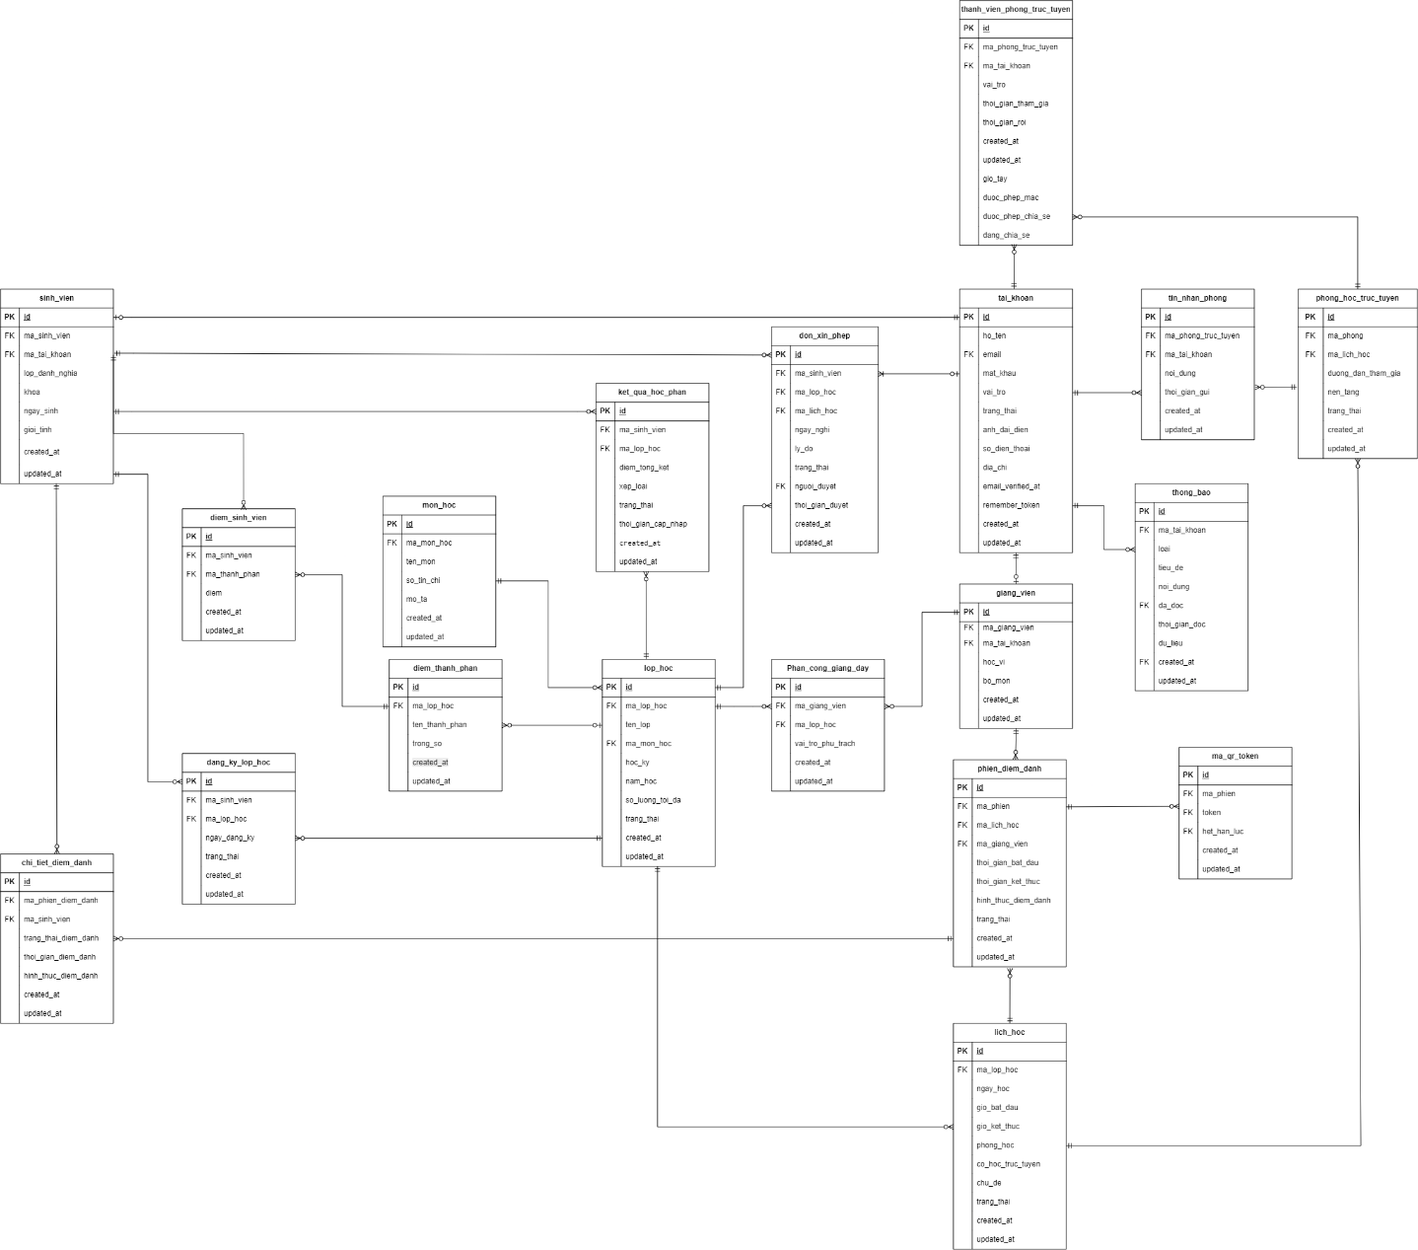
Hình 1.1: Sơ đồ quan hệ thực thể (ERD)

